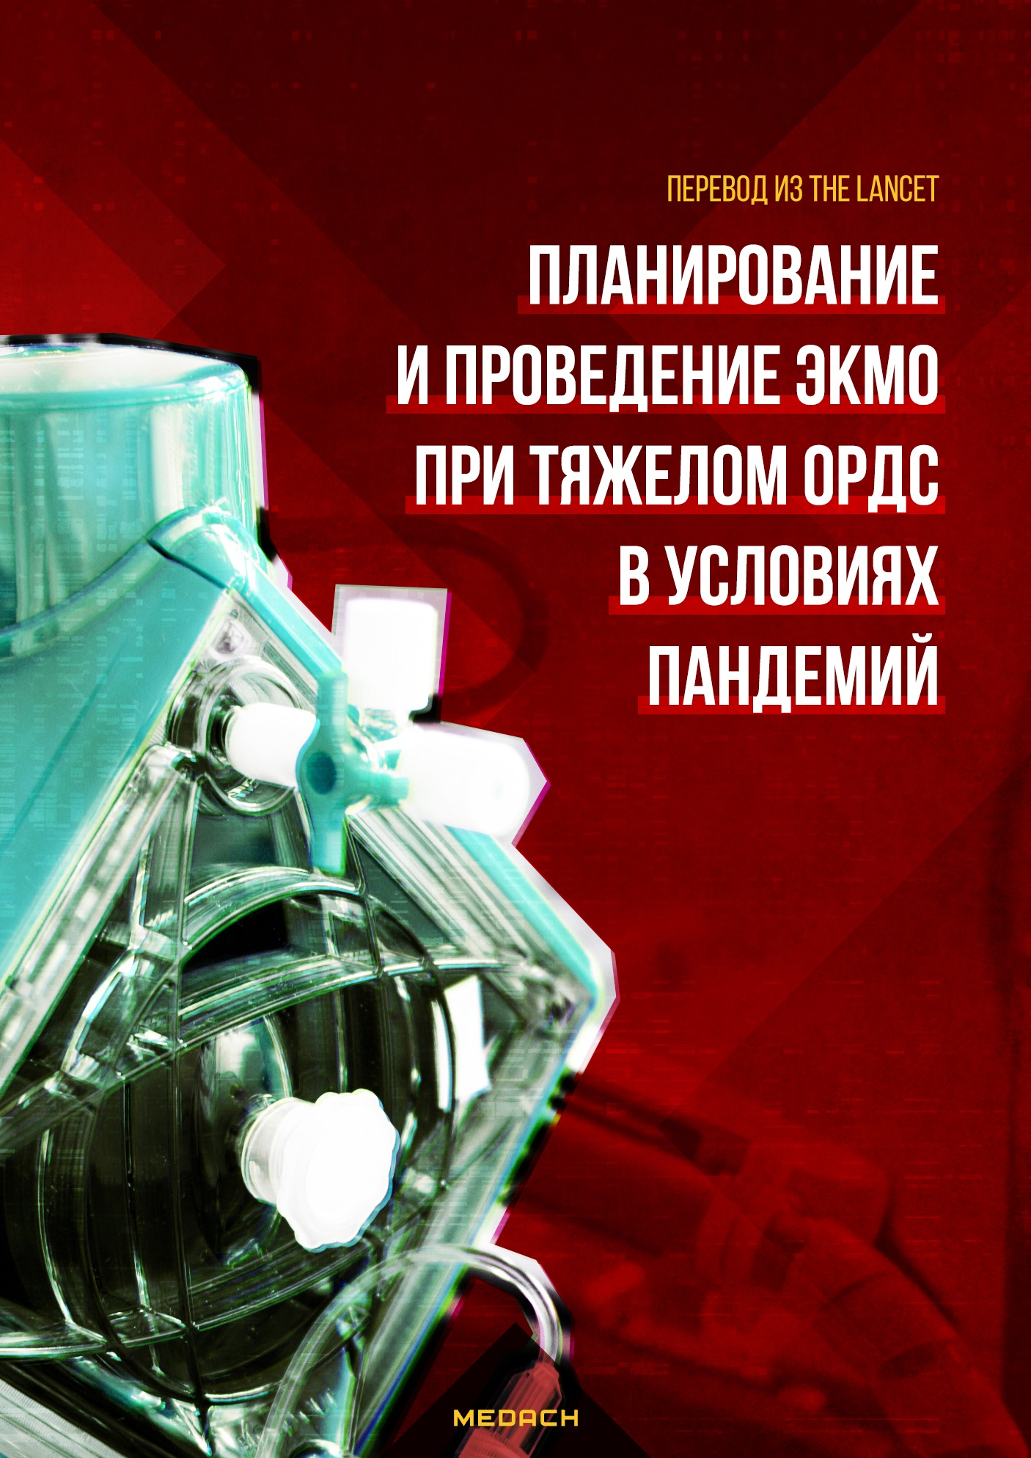

Временные гайдлайны ВОЗ рекомендуют проводить экстракорпоральную мембранную оксигенацию (ЭКМО) пациентам с острым респираторным дистресс-синдромом (ОРДС), связанным с коронавирусной болезнью 2019 года (COVID-19). Число пациентов с COVID-19, у которых может развиться тяжелый ОРДС, не поддающийся эффективному лечению и требующий такого уровня поддержки, в настоящее время неизвестно. Имеющиеся данные из аналогичных групп пациентов показывают, что пациенты с тяжелой формой ОРДС, у которых традиционное лечение неэффективно, могут быть успешно поддержаны вено-венозным ЭКМО. Потребность в ЭКМО относительно невелика, и ее использование в основном ограничено специализированными центрами. Предоставление комплексной терапии, такой как ЭКМО, во время вспышек новых инфекционных заболеваний имеет свои особенности. Тщательное планирование, грамотное распределение ресурсов и подготовка персонала для проведения комплексных терапевтических вмешательств при соблюдении строгих мер инфекционного контроля — все это имеет большое значение. ЭКМО может проводиться в специализированных центрах, либо пациенты могут находиться на ЭКМО во время транспортировки из центра, который не специализирован для этой процедуры, в экспертный центр ЭКМО. Обеспечение безопасного и скоординированного перемещения пациентов в критическом состоянии, персонала и оборудования важно для улучшения доступности ЭКМО. Готовность систем ЭКМО к пандемии COVID-19 важна ввиду высокой скорости передачи вируса и смертности, связанной с респираторными осложнениями.

**Введение**

Объявленная ВОЗ пандемия тяжелого острого респираторного синдрома коронавируса-2 (SARS-CoV-2) вызывает большое количество случаев смертельной пневмонии (COVID-19), при этом сообщается о некоторых пациентах, получающих терапию в виде экстракорпоральной мембранной оксигенации (ЭКМО). Временные гайдлайны ВОЗ по ведению пациентов с подозрением на COVID-19 рекомендуют назначать вено-венозную ЭКМО подходящим пациентам с острым респираторным дистресс-синдромом (ОРДС), связанным с COVID-19, в экспертных центрах с достаточным опытом проведения подобных клинических процедур. Однако на ее эффективность будет влиять первоначальный опыт и готовность локальной системы здравоохранения. Хотя имеются данные об использовании ЭКМО во время предыдущих вспышек инфекционных заболеваний, главным образом в контексте ОРДС, вызванного вирусом гриппа A (H1N1), реальная потребность в ЭКМО во время таких вспышек неясна. Для справки: частота использования ЭКМО у пациентов с ОРДС, связанным с гриппом A (H1N1) 2009 года, в Австралии и Новой Зеландии оценивалась в 2–6 случаев на миллион, тогда как у 5,8 % пациентов в критическом состоянии в Саудовской Аравии ЭКМО применялась для терапии ОРДС, связанного с коронавирус-ассоциированным ближневосточным респираторным синдромом. Таким образом, общее влияние вспышки COVID-19 на потенциальное использование ЭКМО в настоящее время неясно, но во всем мире может возникнуть повышенная потребность в ЭКМО.

Нынешняя вспышка происходит в то время, когда во всем мире инфраструктура ЭКМО значительно более развита и существует гораздо больше ресурсов для медицинского образования и научных исследований, чем десять лет назад. Что еще важнее: в настоящее время имеется больше доказательств эффективности и безопасности ЭКМО у пациентов с ОРДС, чем во время предыдущих вспышек инфекционных заболеваний. Во время пандемии гриппа A (H1N1) в 2009 году несколько станций ЭКМО были включены в реестр активных центров Экстракорпоральной организации поддержки жизни (ELSO) (рис.1), многие из которых были в срочном порядке сформированы именно во время вспышки. Примечательно, что, несмотря на неуклонный рост количества зарегистрированных в ELSO центров, многие центры все еще не зарегистрированы, что затрудняет оценку возможностей ЭКМО.

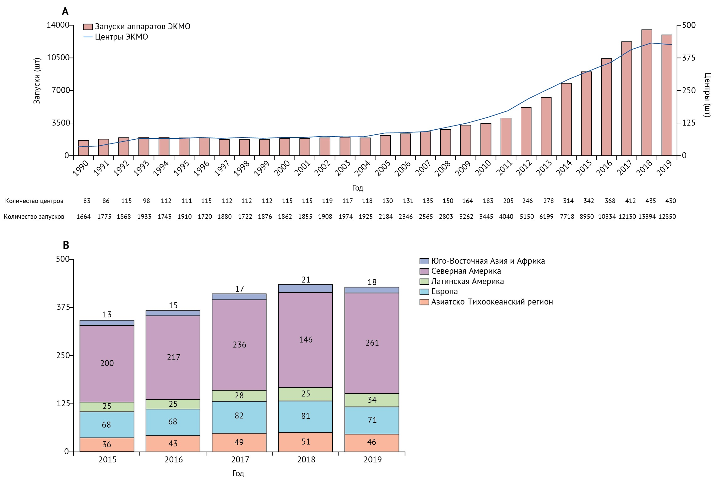

**Риcунок 1 | Глобальная оснащенность ЭКМО в соответствии с ELSO**

(A) Количество центров ЭКМО, зарегистрированных в ELSO, и количество запусков ЭКМО в год.  
(B) Географическое распределение зарегистрированных в ELSO центров ЭКМО по состоянию на январь 2020 года. Данные из реестра ECMO ELSO, 15 с разрешения ELSO.  
  
ЭКМО — экстракорпоральная мембранная оксигенация  
ELSO — некоммерческая организация, поддерживающая медработников и ученых, вовлеченных в работу с ЭКМО.

Планирование осуществления ЭКМО во время вспышки инфекционного заболевания, такого как COVID-19, может быть в целом разделено на обеспечение надлежащей организации персонала, оборудования, средств и систем (рис. 2). Как и в случае любого дефицитного ресурса во времена высокого спроса, может возникнуть несоответствие этих факторов. Во время пандемии гриппа A (H1N1) в 2009 году неадекватный прирост нуждающихся показал необходимость создания резервов для интенсивной терапии и улучшения планирования ресурсов здравоохранения на всех уровнях. Стремясь повысить готовность центров ЭКМО к вспышке инфекционного заболевания, мы выделяем десять ключевых пунктов плана действий, основанного на этих четырех категориях, и предоставляем практические рекомендации для медицинских центров для обеспечения надлежащей подготовки и планирования в зависимости от местных приоритетов и ресурсов. Основное внимание уделяется созданию устойчивых систем, обеспечивающих качественную помощь пациентам и их семьям, а также безопасности и благополучию персонала. Подробности об организации программ ЭКМО были сообщены в других источниках.

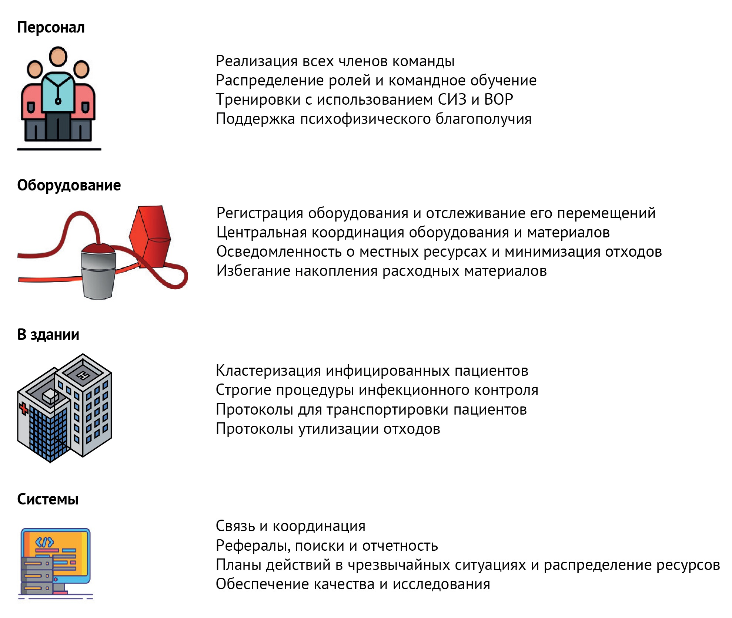

**Рисунок 2 | Ключевые элементы планирования услуг ЭКМО**

Развитие организаций, поддерживающих системы, оборудование, помещения и персонал, имеет решающее значение для обеспечения оптимального ухода за пациентами, а также безопасности членов семьи и персонала во время вспышек возникающих инфекционных заболеваний.  
PAPR — мощный воздухоочистительный респиратор  
СИЗ — средства индивидуальной защиты

**Планирование и распределение ресурсов ЭКМО**

*Обязательные элементы*

Центры ЭКМО должны целенаправленно обучать всех членов своей междисциплинарной команды профессиональным навыкам ухода за пациентами, получающими ЭКМО. Необходимо вести текущий журнал учета приборов (как обслуживаемых, так и готовых к использованию). И хотя в некоторых центрах есть возможность хранения оборудования ЭКМО, необходимо все же избегать накопления чрезмерных запасов. Отслеживание расхода материалов может помочь с распределением этих ресурсов в зависимости от потребностей. Во всех центрах ЭКМО должны быть выделены места для надевания и снятия средств индивидуальной защиты (СИЗ) и мощных воздухоочистительных респираторов (ВОР). Региональное управление также должно уметь прогнозировать приток пациентов в назначенные экспертные центры ЭКМО и быть готовым к нему.

*Желательные элементы*

Сортировка пациентов с COVID-19, нуждающихся в ЭКМО в экспертном центре, должна проводиться с целью упрощения управления ресурсами. Желательно иметь региональную систему реагирования на вспышки инфекций, которая подразделяет заболевания по степени распространения, риску передачи и влиянию на более крупные популяции, чтобы позволить администрации больниц выделять соответствующие ресурсы и сокращать предоставление других услуг во время эпидемии. Поскольку цепи поставок могут быть скомпрометированы чрезмерным спросом, распределение компонентов, необходимых для работы ЭКМО, должно осуществляться централизованно. Однако отдельные центры должны сосредоточиться на сохранении дефицитных запасов, чтобы обеспечить готовность в случае резкого увеличения спроса и поддержать соседние больницы. Эта стратегия потребует частой отчетности центров местному или региональному организационному органу.

В случае если потребности в центрах ЭКМО превышают имеющиеся возможности, должен быть доступен список региональных экспертных центров с их контактными данными. Зоны, обслуживаемые каждым центром, должны быть четко разграничены (с надлежащими мерами предосторожности). Все центры ЭКМО должны определить ключевые факторы, ограничивающие предоставление услуг, на которые необходимо ориентироваться в случае резкого увеличения спроса по четырем ключевым категориям распределения ресурсов (рисунок 2). Вероятно, что в случае инфекционной вспышки сценарии использования ЭКМО могут быть пересмотрены, и имеющиеся аппараты будут предназначены для ухода за большим количеством пациентов, нуждающихся в менее ресурсоемких терапевтических вмешательствах. Экспертные центры могут рассмотреть вопрос о предоставлении услуг ЭКМО в менее опытных центрах путем отправки бригады или использования телемедицины до восстановления ресурсов в экспертном центре. Региональный план по мониторингу имеющихся койко-мест и расходных материалов может помочь в координации распределения транспортируемых пациентов, чтобы избежать перегруженности места направления. В принятия решений, связанных с распределением ресурсов и коммуникацией между больницами, должны помогать местные и региональные координаторы ЭКМО.

**Кадровые назначения**

*Обязательные элементы*

Должна быть создана цепочка командования для работы с высоким спросом в каждом отдельном центре ЭКМО с четкими инструкциями, распределением ролей, прошедшая соответствующие имитационные упражнениями. Директор центра ЭКМО должен руководить командой по управлению пациентами, получающими ЭКМО. Директор также должен определить группы врачей, перфузиологов, медсестер, респираторных терапевтов и физиотерапевтов, которые могут быть включены в терапевтические группы после запуска систем ЭКМО. Участие междисциплинарной бригады со специалистом по инфекционным заболеваниям следует рассматривать как минимальное требование для дальнейшего ведения пациентов, учитывая потребность в специальных знаниях относительно тестирования, мониторинга, терапии и «политики сдерживания». Мы рекомендуем центрам ЭКМО сформулировать минимальные достаточные потребности в кадрах и сообщить о них местным, региональным и национальным властям для облегчения распределения персонала в случае, если члены команды ЭКМО заболеют или не смогут исполнять служебные обязанности по другим причинам.

*Желательные элементы*

Специальная команда ЭКМО должна осуществлять уход за всеми пациентами, но постоянное обучение для увеличения числа сотрудников, обладающих соответствующими навыками и опытом, должно поощряться. Этот подход имеет два преимущества: предотвращение выгорания в краткосрочной перспективе и улучшение подготовки к будущим пандемиям. Технические специалисты и биомедицинские инженеры также могут быть членами таких команд. В составе междисциплинарной клинической бригады может быть задействован хирург или клиницист с расширенным набором навыков (например, опытный специалист по интенсивной терапии с навыками канюлирования) для повышения безопасности при проведении канюляции и снижения частоты сосудистых осложнений при деканюляции.

**Обучение персонала и использование ЭКМО**

*Обязательные элементы*

Обучение персонала имеет важное значение для обеспечения готовности к борьбе с пандемией. Обеспечение безопасности персонала должно стать высочайшим приоритетом организации. Обучение использованию ЭКМО должно быть ориентировано на конкретный объект и включать членов команды с междисциплинарным опытом. Помимо специальной подготовки по ЭКМО, члены команды должны ознакомиться с основополагающими принципами ведения интенсивной терапии инфицированных пациентов во время вспышки заболевания. Учебные программы должны проводиться опытными членами команды ЭКМО при поддержке других специалистов (например, инфекционистов). Также должны быть сформулированы гайдлайны по ведению пациентов, которые должны быть доступны всем членам команды ЭКМО. Все члены команды ЭКМО должны знать критерии отбора пациентов с высококонтагиозными инфекционными заболеваниями для получения поддержки ЭКМО. Исходя из клинических данных по пациентам с COVID-19, отбор пациентов и решение о начале проведения ЭКМО могут быть основаны на установленных критериях, таких как критерии тяжелого ОРДС, не связанного с новой коронавирусной инфекцией.

Правильное использование средств индивидуальной защиты и обращение с биологическими жидкостями и лабораторными образцами являются важными навыками, позволяющими медицинским работникам и всему другому персоналу учреждения управлять пандемией. После надлежащей подготовки по использованию оборудования, связанного с ЭКМО, в команде должно осуществляться симуляционное обучение по использованию СИЗ или ВОР. Сценарии должны имитировать критические события, которые могут вызывать стресс даже без дополнительных нагрузок, такие как случайная деканюляция, отказ насоса, наличие воздуха в контуре и остановка сердца. Операторы должны быть знакомы с размерами и расширителями канюль ЭКМО и уметь справляться с осложнениями канюляции, находясь в СИЗ или ВОР. Поскольку словесное общение, периферическое зрение и его острота через линзу респиратора или защитную маску затруднены, тренировки на симуляциях также должны служить проработке этих нюансов.

Хотя ЭКМО может стать стратегией спасения для некоторых пациентов, она не заменяет оптимальное традиционное лечение ОРДС. Как правило, это лечение включает вентиляцию низкими дыхательными объемами с умеренными значениями ПДКВ (PEEP), давлением плато (менее 30 см вод. ст.) и минимальным давлением вдоха - driving pressure (менее 13-15 см вод. ст. ), а также пермиссивную гиперкапнию. Эта стратегия может включать нервно-мышечную блокаду и всегда должна осуществляться в положении лежа, если для этого нет специальных противопоказаний. Некоторые пациенты могут считаться нестабильными для расположения на животе, их, по возможности, следует переводить на ЭКМО как можно быстрее. У нестабильных пациентов и у пациентов, состояние которых может ухудшиться во время перевода, ЭКМО может использоваться для облегчения безопасной транспортировки из обычной больницы в экспертный центр. Должны соблюдаться все меры инфекционного контроля и индивидуальной защиты, когда ЭКМО инициируется для пациента в экстремальном состоянии, поскольку такие неконтролируемые ситуации могут подвергать членов команды высокому риску воздействия патогенов.

После того как пациенту безопасно проведена ЭКМО, важно убедиться, что используется ультра-защитная стратегия искусственной вентиляции легких. Нет единого мнения о наиболее подходящей вентиляционной стратегии при ЭКМО. Два рандомизированных исследования вентиляции во время ЭКМО для пациентов с ОРДС (EOLIA; давление в фазе плато ≤24 см Н2О при применении положительного давления в конце выдоха не менее 10 см Н2О; ЧДД 10–30 вдохов в минуту) и обычной вентиляционной поддержкой, по сравнению с ЭКМО для тяжелой дыхательной недостаточности у взрослых (CESAR; пиковое давление на вдохе 20–25 см H2O; положительное давление в конце выдоха — 10 см H2O; ЧДД 10 вдохов в минуту) могут служить полезными руководствами, пока не появились дальнейшие доказательные стратегии вентиляции для ЭКМО у пациентов с ОРДС. Положение лежа на спине при проведении ЭКМО можно рассмотреть, но имеется довольно мало данных, подтверждающих целесообразность этой практики.

Преимущества ЭКМО в терапии ОРДС в значительной степени связаны с его способностью обеспечивать защиту легких, что связано со снижением неблагоприятных побочных эффектов. Следует отметить, что, хотя экстракорпоральное удаление CO2 для вентиляции с защитой легких возможно, оно не является ни доказательным, ни общедоступным. Иногда у пациентов обостряется имеющаяся или впервые возникает сердечная недостаточность, в основном связанная с миокардитом, инфарктом миокарда или кардиомиопатией, осложненной сепсисом — в таких случаях может потребоваться вено-артериальная ЭКМО. Предоставление ЭКМО в условиях легочной и сердечной дисфункции является особенно сложным и, если это возможно, требует тесной связи с экспертным центром экстракорпоральной поддержки жизни до начала проведения ЭКМО. Проведение ЭКМО-вспомогательной сердечно-легочной реанимации (ECPR) может рассматриваться у отдельных пациентов с остановкой сердца. Однако, учитывая вероятность плохих результатов и значительный риск заражения персонала, отвечающего на лечение этих пациентов, ECPR следует проводить с очень большой осторожностью.

Рутинное использование стероидов не рекомендуется на основании данных, полученных при исследованиях гриппа. Существуют сведения о потенциальном вреде этих лекарственных средств. Хотя польза противовирусных препаратов в контексте вспышки COVID-19 неясна, понимание измененной фармакокинетики и фармакодинамики во время ЭКМО позволит оптимально дозировать противовирусные препараты.

*Желательные элементы*

Частые учебные симуляции ЭКМО следует проводить и вне чрезвычайного положения, чтобы развивать и укреплять навыки канюлирования, решать аварийные ситуации в контурах или насосах, а также практиковаться с использованием средств индивидуальной защиты или ВОР.

**Меры инфекционного контроля до и во время начала ЭКМО**

*Обязательные элементы*

Меры предосторожности при инфекционном контроле необходимы для предотвращения дальнейшего распространения инфекционных заболеваний и для обеспечения безопасности бригады врачей, других пациентов и членов их семей. Области повышенной предосторожности должны быть четко обозначены, а визуальные и звуковые напоминания (где это возможно) должны быть предоставлены сотрудникам, осуществляющим свою профессиональную деятельность в подобных местах, прежде чем они попадут к пациентам. Существующие меры безопасности должны быть сохранены (например, считывание карты и код доступа), также необходимо проверять надежность СИЗ перед входом в любую зону, где находятся пациенты. Может потребоваться дополнительный персонал для обеспечения безопасности врачей и пациентов в сложных и эмоционально насыщенных ситуациях. Станции со средствами индивидуальной защиты должны быть стратегически расположены с целью обеспечения соответствия всем требованиям.

ВОЗ рекомендует, чтобы медицинские работники, выполняющие процедуры, генерирующие аэрозоль, такие как эндотрахеальная интубация и бронхоскопия, выполняли их в помещении с достаточной вентиляцией, то есть с естественной вентиляцией (воздушный поток не менее 160 л / с на пациента) или в помещениях с отрицательным давлением (не менее 12 смен воздуха в час). При использовании механических вентиляционных устройств требуется контролируемое направление воздушного потока. Использование масок N95 или Fluid / Firm Particle-2 является обязательным, и желательно провести их предварительное тестирование.

Центры ЭКМО должны пересмотреть действующие протоколы по инфекционному контролю и убедиться, что все члены команды ЭКМО прошли соответствующее обучение. Если ЭКМО необходимо инициировать в другом медицинском центре, команда должна либо взять с собой ресурсы в виде респираторов (в том числе ВОР), либо ознакомиться с использованием оборудования в другой больнице. Персонал, выполняющий канюляцию ЭКМО, должен носить стерильную одежду в дополнение к средствам индивидуальной защиты.

*Желательные элементы*

Чтобы сократить ресурсы, требующиеся для инфекционного контроля транспортировки высококонтагиозных пациентов, получающих ЭКМО, центрам ЭКМО следует рассмотреть возможность разработки планов на уровне учреждения с целью группировки таких пациентов. Было бы желательно согласовать практику инфекционного контроля в региональных больницах, чтобы команды ЭКМО привыкли к стандартизированному подходу к средствам индивидуальной защиты.

**Транспортировка пациентов, получающих ЭКМО**

Экспертные центры должны разработать критерии (специфические для текущей вспышки) для межбольничной транспортировки пациентов и поделиться ими со справочными центрами. Опытный врач-консультант ЭКМО должен оценить целесообразность направления к специалисту и при необходимости составить план поиска подходящего учреждения. Если время прогрессирования заболевания от одышки до ОРДС мало или неизвестно, мы рекомендуем ранний перевод (например, после интубации трахеи) в центр ЭКМО, если это возможно. Если ЭКМО необходимо начать в периферийной больнице, команда ЭКМО должна быть осведомлена о местных ресурсах и предпринимать согласованные усилия, чтобы не истощить их запасы. Инструкции по подготовке пациента и зоны для канюлирования по прибытии команды должны быть направлены в местную больницу, чтобы сократить сроки выполнения работ. Любые шаги, ограничивающие скорость, должны быть заранее определены специальным координатором поиска ЭКМО. Эффективное общение и координация будут иметь решающее значение для успешной и эффективной межбольничной транспортировки. Отклоненные направления должны сообщаться лечащей команде.

Пациентам, получающим ЭКМО, может также потребоваться транспортировка в радиологический кабинет того же учреждения, лабораторию катетеризации сердца или операционную. Соотношение рисков и пользы всех видов транспортировки должно учитывать возможность распространения заболеваний среди работников здравоохранения и общественности. Этот риск должен быть тщательно оценен до начала ЭКМО. Требуется строгое постоянное соблюдение политики инфекционного контроля с немедленной дезинфекцией маршрута и транспортных средств, чтобы снизить риск перекрестной контаминации.

**Снятие с ЭКМО, деканюляция и реабилитация**

*Обязательные элементы*

Течение пневмонии COVID-19 и среднее время выздоровления в настоящее время неизвестны. Все центры ЭКМО должны иметь стандартизированные протоколы снятия с ЭКМО, и члены команды должны пройти соответствующее обучение. Успешное прекращение с ЭКМО должно сопровождаться деканюляцией, а дальнейшая реабилитация должна проводиться в соответствии со строгими мерами инфекционного контроля с использованием СИЗ или ВОР. Передвижение пациента за пределы помещения с отрицательным давлением не должно допускаться, если пациент все еще является источником инфекции. Наблюдение за такими пациентами важно для оценки долгосрочных результатов процедуры.

*Желательные элементы*

Следует продумать симуляционные упражнения по моделированию отлучения от ЭКМО и деканюляции с использованием СИЗ и ВОР. Возможные стратегии исхода, включая поддержание пациента с помощью ЭКМО до выздоровления, а также трансплантации или паллиативные вмешательства, должны активно обсуждаться в случае потребности в длительной ЭКМО, а рассматриваемые варианты должны основываться на реалистичной оценке имеющихся ресурсов.

**Посмертный уход**

*Обязательные элементы*

До тех пор, пока не появятся дополнительные доказательства, все умершие пациенты должны рассматриваться как источники инфекции, и медицинский персонал должен принимать соответствующие меры предосторожности. Необходимо составить карты моргов в центрах ЭКМО и пересмотреть руководящие принципы по оказанию посмертного ухода. Деканюляция умерших, если их лечили с помощью ЭКМО, может быть сопряжена с серьезным риском инфицирования и должна проводиться с использованием СИЗ и ВОР. Отходы следует утилизировать в соответствии с национальными и международными руководящими принципами по утилизации инфицированных биологически опасных материалов.

*Желательные элементы*

Следует рассмотреть блок-схемы для посмертного ведения пациентов с COVID-19 после деканюляции и снятия с ЭКМО. Такие блок-схемы должны включать оформление свидетельства о смерти, уведомление органов здравоохранения и соответствующую упаковку тела. Работники морга и ближайшие члены семьи должны принять меры по предотвращению передачи инфекции.

**Поддержка персонала**

*Обязательные элементы*

Члены команды ЭКМО должны регулярно проверяться на предмет их здоровья и благополучия, учитывая риск передачи инфекции медицинским работникам. Следует ожидать умеренных и высоких показателей увольнения персонала в результате увеличения уровня психологического стресса и проводить обучение по управлению эмоциями, а также осуществлять психологическую поддержку членов команды. Многопрофильная команда обученных психиатров, психологов, социальных работников или психиатрических медсестер была бы идеальной для мониторинга и лечения пострадавшего персонала. Психиатрическая горячая линия может быть предоставлена сотрудникам, нуждающимся в срочной помощи. Центрам необходимо пересмотреть политику управления и сохранения персонала, обученного ЭКМО, включая страхование, поощрения, отпуск по болезни, а также обеспечение гигиены труда и безопасности.

Сотрудник, у которого проявляются симптомы инфекции, должен быть помещен в карантин на время, соответствующее максимальной длительности инкубационного периода инфекции (в настоящий момент, 2 недели), с четким планом последующего наблюдения и эскалации, если его состояние ухудшается. Кроме того, должны быть предложены протоколы для отслеживания контактов всех неинфицированных пациентов, за которыми осуществлял уход инфицированный сотрудник.

*Желательные элементы*

С целью обеспечения благополучия персонала может быть введена новая кадровая политика, включающая присутствие служб поддержки персонала для реализации основных удобств, таких как питание и напитки, душевых, зон отдыха и прачечной для сменной униформы. Обучение персонала, не специализирующегося на ЭКМО, должно рассматриваться с точки зрения дальнейшей поддержки важнейших ролей в командах ЭКМО (например, аттестация медсестер). Учреждения могут рассмотреть возможность отделения групп медицинского персонала, занимающихся лечением остроинфекционных пациентов, получающих ЭКМО, от других пациентов в отделении интенсивной терапии, чтобы они могли функционировать независимо друг от друга для предотвращения перекрестной инфекции. Также следует рассмотреть возможность более широкого использования онлайн-платформ для проведения встреч и отмены образовательных и развлекательных мероприятий, которые объединяют большие группы сотрудников. На начальных стадиях вспышки обычно представляется возможным защита младшего и неопытного персонала от участия в ведении таких остроинфекционных пациентов. Однако если размеры вспышки быстро нарастают, их участие может быть необходимым, и следует разработать программы ускоренного обучения для обеспечения готовности в такой ситуации.

**Этические соображения**

*Обязательные элементы*

Этические проблемы будут влиять на принятие решений о назначении терапии ЭКМО во время вспышки. В этом контексте могут быть неопределенности относительно потенциальной пользы и продолжительности ЭКМО, которые могут быть вариабельными по мере развития вспышки и требовать регулярного пересмотра. Все аспекты плана лечения пациента должны регулярно корректироваться, включая необходимость продолжения или прекращения ЭКМО. Решение о прекращении лечения должно приниматься не только на основании продолжительности терапии ЭКМО, а после достижения консенсуса в группе лечащих врачей, что пациент имеет минимальный потенциал для выздоровления. Беспрецедентные ситуации, такие как недостаток аппаратуры для ЭКМО, могут потребовать нормирования услуг ЭКМО и должны включать заранее определенные согласованные критерии, сформулированные для расширения возможностей клиницистов во время кризиса при одновременном соблюдении целесообразности распределения ресурсов. Такая политика применяется только в тех случаях, когда нормирование не позволяет оптимально заботиться о каждом человеке. В сложных ситуациях могут потребоваться соответствующие мнения от этического, судебно-медицинского комитетов и комитета по социальной работе больницы.

*Желательные элементы*

Совместное с членами семьи принятие решений по вопросам инициирования, продолжения и прекращения ЭКМО было бы желательно. Доверенные лица, принимающие решения, соглашаясь на ЭКМО, делают это на фоне высокого стресса, связанного с серьезностью заболевания. Участие социальных работников и членов комитета по этике может помочь смягчить некоторые из этических препятствий, возникающих при ведении пациента, получающего ЭКМО, в условиях такого высокого давления.

**Обеспечение качества и совместные исследования**

Необходимо поддерживать системы обеспечения качества и клинического администрирования, а качество процедуры ЭКМО должно подвергаться постоянному пересмотру, чтобы измерить общие результаты ведения ЭКМО, выявить проблемы и сформулировать планы корректирующих действий. Проверенные показатели качества характерные для использования ЭКМО во время вспышек новых инфекционных заболеваний еще не разработаны. Уроки, извлеченные из управления предыдущими инфекционными вспышками, могут помочь устранить любые пробелы знаний при подготовке после их выявления или определить последовательный подход для улучшения качества обеспечения ЭКМО. Сбор и обмен данными важны для обеспечения готовности и ухода за пациентами, особенно в тех частях света, которые еще не пострадали от вспышки. Реестр ELSO, который в настоящее время собирает данные о пациентах без идентифицирующей личность информации, включающие показания, демографию, гемодинамические и биохимические переменные до и после начала ЭКМО, а также сведения о результатах анализов, лечения и ​​осложнениях у пациентов из более чем 400 центров ЭКМО по всему миру, может быть полезным ресурсом во время вспышки инфекционного заболевания, и изменения в существующем списке (например, информация, относящаяся к COVID-19, такая как сведения о мазке или пороговые значения цикла для ПЦР) могут предоставить ценные данные для обеспечения качества ведения пациентов и проводимых исследований. Исследования во время вспышек новых инфекционных заболеваний могут упрощаться благодаря глобальному научному сотрудничеству, подкрепленному такими организациями, как Международная сеть ЭКМО, Международный консорциум по острым респираторным и новым инфекционным заболеваниям (ISARIC) и сообщество ЭКМО для лечения новой коронавирусной острой респираторной болезни 2019 года (ECMOCARD). Наличие исследовательских предложений, одобренных этическим комитетом, или разработка путей для целесообразного анализа и одобрение этического комитета крайне желательны для получения и распространения знаний, которые могут принести пользу пациентам во всем мире.

**Выводы и перспективы на будущее**

Периодические вспышки новых инфекционных заболеваний, таких как COVID-19, в настоящее время становятся неизбежными в мире с большим количеством социальных связей. Такие глобальные вспышки требуют стратегического глобального ответа. Учитывая склонность этих новых инфекций быстро вызывать тяжелую дыхательную недостаточность у большого количества пациентов, а в случае COVID-19 добавляется высокая скорость передачи вируса и неясный общий показатель летальности, ответная реакция неотложной медицинской помощи должна быть частью более крупного плана борьбы с пандемией, направленного на сокращение скорости передачи инфекции и предотвращение смертности. Подготовительные мероприятия к вспышке COVID-19 должны включать обеспечение ЭКМО в условиях с достаточными ресурсами. Тщательный отбор пациентов для ЭКМО необходим, потому что возраст пациента и сопутствующие заболевания, по-видимому, влияют на исход у критически больных пациентов с COVID-19. Кроме того, некоторые переменные, такие как обратимость процесса заболевания легких, риск присоединения вторичных легочных инфекций, а также роль противовирусных препаратов и других факторов, модифицирующих заболевание, могут повлиять на результаты с ЭКМО. В дополнение к тщательному отбору пациентов строгая приверженность стандартным практикам интенсивной терапии и протоколам инфекционного контроля должна быть в числе основных целей оказания помощи.

Вне вспышек инфекционных заболеваний ЭКМО в тактике терапии ОРДС — это основанная на фактических данных, но ресурсоемкая, редко используемая услуга, которая обычно доступна только в специализированных центрах. Несмотря на то, что было создано много новых центров и служб поиска ЭКМО, доступ к ЭКМО по-прежнему ограничен, особенно в условиях нехватки ресурсов. Создание моделей оказания помощи по принципу «ступенька и спица», при которых в центре находятся тяжелобольные пациенты, имеющие право на проведение интенсивной терапии высокого уровня, включая ЭКМО, может способствовать улучшению стратификации пациентов в критическом состоянии. Хорошо зарекомендовавшие себя программы поиска ЭКМО будут важным ресурсом, если у пациентов в региональных центрах ухудшится состояние. Создание устойчивых систем, которые могут быть использованы для быстрого перемещения и группировки большого количества критически больных пациентов, будет иметь важное значение для обеспечения высококачественной помощи ЭКМО во время вспышек новых инфекционных заболеваний, таких как COVID-19.

Кроме того, благодаря глобальному сотрудничеству многое предстоит сделать для сдерживания этой болезни и определения приоритетов производства вакцин с целью снижения распространения возбудителя. Сбор и обмен данными в режиме реального времени, создание глобальных биобанков и развитие международной совместной исследовательской культуры, которая устраняет географические границы, имеют решающее значение для быстрого выявления групп риска пациентов, которым необходимы такие методы лечения, как ЭКМО, и потенциальных терапевтических целей. Кроме того, улучшенное понимание ОРДС, включая быструю идентификацию его клинических вариантов, может позволить более точно использовать терапевтические средства, такие как ЭКМО, во время вспышек.